# **Voorwoord**

## DE OPDRACHTGEVER

Spa Resort Bali is een joint venture van twee welgestelde Nederlanders die een spa resort hebben laten bouwen op Bali. Het resort bestaat uit 15 lodges met elk een eigen zwembad. Spa resort bali opent over 10 weken en daarom wil Spa Resort Bali graag een webapplicatie waar gasten hun lodges kunnen boeken. Hierdoor is Spa Resort Bali niet meer afhankelijk van reisorganisaties en verdienen daardoor gemiddeld 10% meer geld aan hun boekingen.

## Fast Devolempent

Fast Development is een softwarebedrijf dat programmeert met het .NET framework. Het bedrijf heeft 20 medewerkers in dienst en houdt zich hoofdzakelijk bezig met het realiseren van kantoorautomatiseringssoftware. De heer Peter Stuiversand is de projectmanager binnen het bedrijf en begeleidt alle lopende projecten. Het bedrijf is enkele jaren geleden overgestapt van een watervalmethodiek naar de Scrummethodiek om zo meer Agile te zijn.

## De opdracht

Fast Development is onlangs benaderd door Spa Resort Bali voor het realiseren van een webapplicatie waarmee lodges gereserveerd kunnen worden. Het resort zal binnen 10 weken worden geopend en alles is zo goed als gereed. Na het in gebruik nemen van de webapplicatie denkt Spa Resort Bali nog twee weken nodig te hebben voor het inrichten van de website.

# **Inhoudsopgave**

**Voorwoord** 2

DE OPDRACHTGEVER 2

Fast Devolempent 2

De opdracht 2

**Inhoudsopgave** 3

**Samenvatting** 4

**Analyse huidige situatie** 5

Informatieverwerking 5

Applicaties 6

Infrastructuur 6

**Analyse gewenste situatie** 7

Requierments 7

Informatieverwerking 7

Applicaties 10

Infrastructuur 10

**Consequenties** 11

**Kosten** 12

**Planning** 13

# **Samenvatting**

Op 4 september 2019 hebben Marcel Roesink en Fast DevelopmentFast Development een gesprek gehad om de wensen van Spa Resort BaliSpa Resort Bali op een rijtje te zetten. Door dit gesprek zijn Spa Resort Bali’s wensen in kaart gebracht.

# **Analyse huidige situatie**

De huidige situatie van Spa Resort Bali zal hier beschreven worden om het verschil te kunnen zien tussen de situatie die nu is en de toekomstige situatie.

## Informatieverwerking

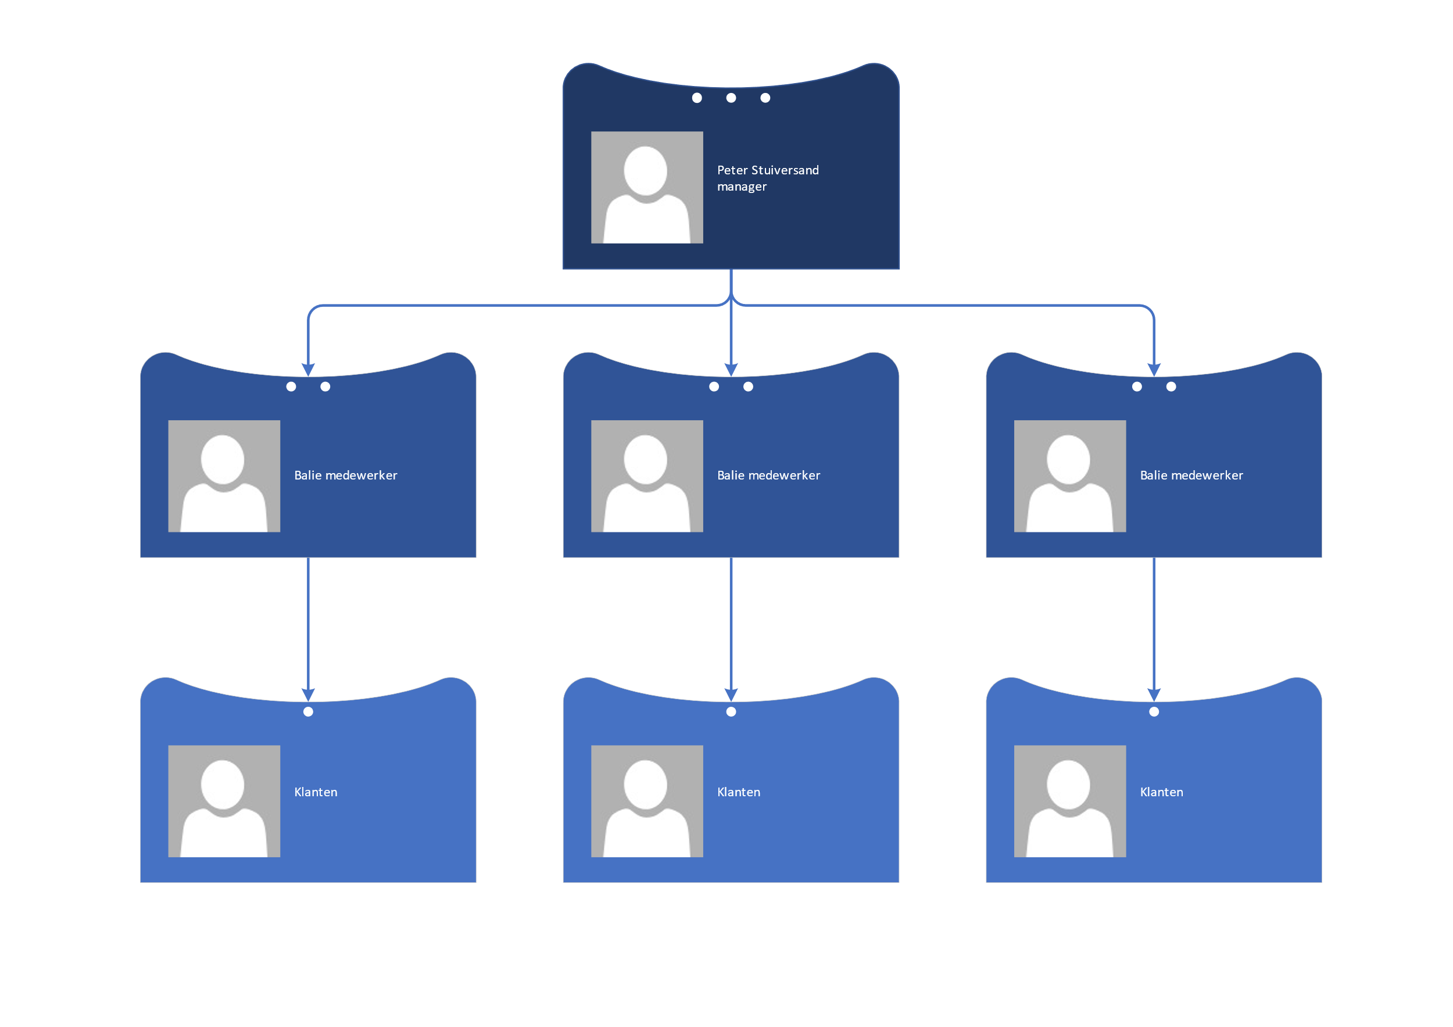De huidige situatie van Spa Resort Bali en hun bedrijfsstructuur wordt hier weergegeven met een organogram. Een Use-Case-Diagram is hier niet van toepassing omdat er op dit moment nog geen product is.

## Applicaties

In de huidige situatie wordt er geen gebruik gemaakt van applicaties

## 

## Infrastructuur

In de huidige situatie is er geen sprake van een netwerkinfrastructuur.

# 

# **Analyse gewenste situatie**

## Benodigdheden

|  |  |  |  |  |
| --- | --- | --- | --- | --- |
| **Functionaliteit** | **M** | **S** | **C** | **W** |
| Inloggen | X |  |  |  |
| Boekingen inzien gast/alle | X |  |  |  |
| Rekeningen uitdraaien van gasten | X |  |  |  |
| Overzicht van alle geboekte huisjes uitdraaien | X |  |  |  |
| Schoonmaak schema uitdraaien | X |  |  |  |
| Boeken op de beginpagina |  | X |  |  |
| Betaalsysteem voor online boekingen |  |  |  | X |
| Administrator scherm om de website te onderhouden | X |  |  |  |

## Informatieverwerking

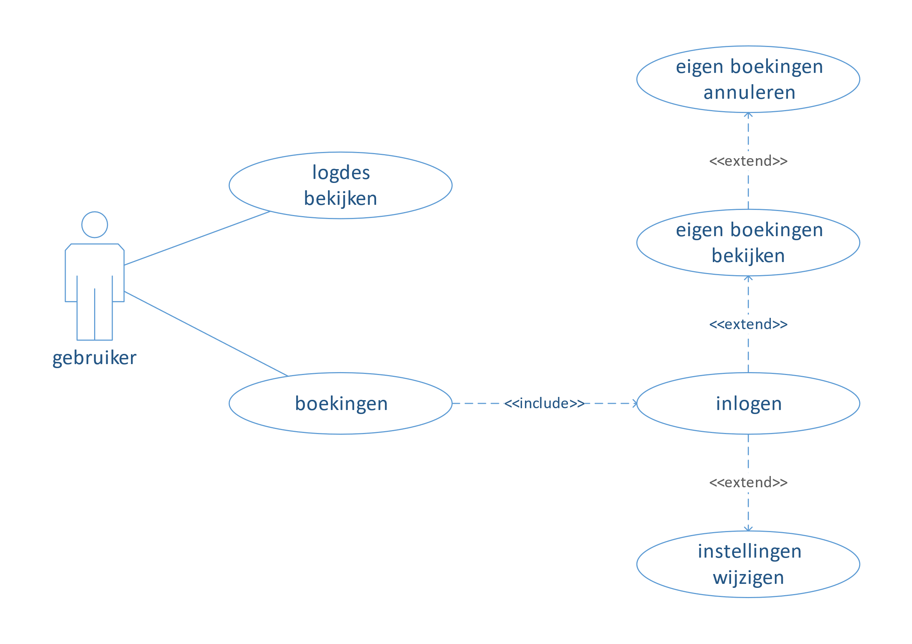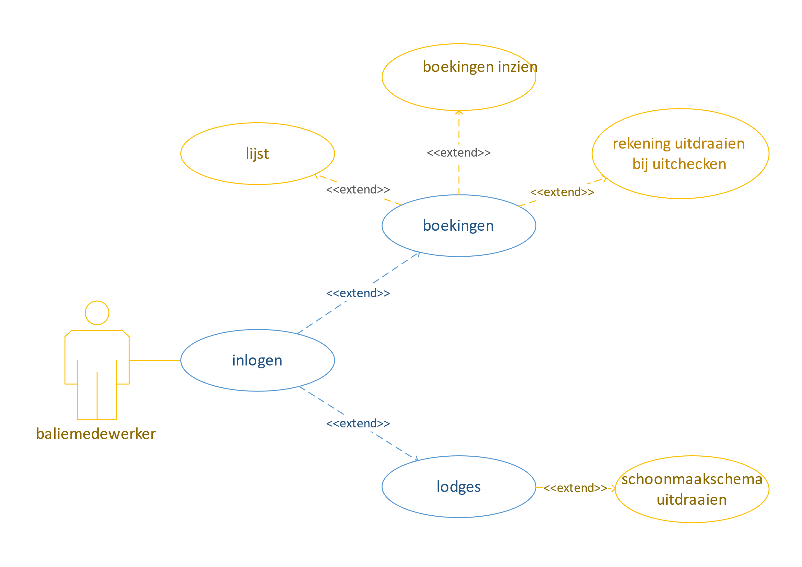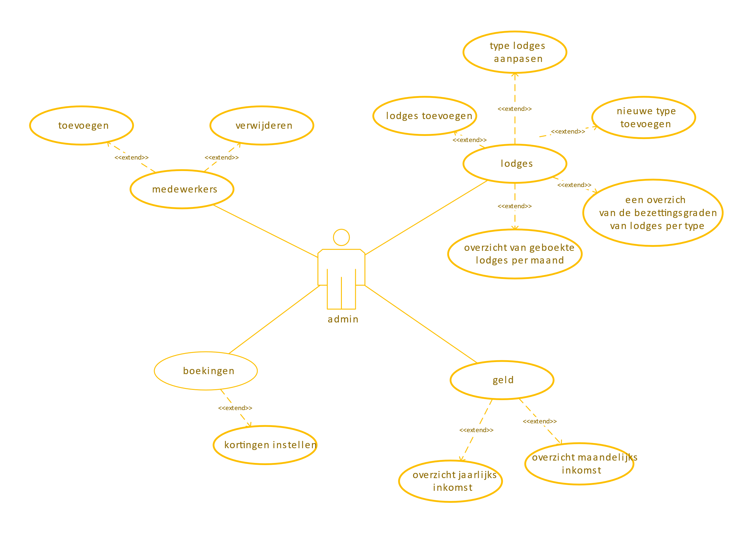

## Applicaties

* SQL Server Studio
* .NET Framework
* Browser

## Infrastructuur

## Voor de website is een provider nodig die ASP.NET MVC ondersteund. Voor het opslaan van de data dient een SQL Server database beschikbaar te zijn.

## Beheerders en gebruikers hebben slechts een webbrowser nodig om de website te beheren/gebruiken.

# **Consequenties**

Alle medewerkers moeten leren om met het nieuwe systeem om te gaan, dit kan enige tijd kosten.

# **Kosten**

De kosten die dit project met zich meebrengt worden onderverdeeld in software, hardware en overig.

|  |  |  |  |  |
| --- | --- | --- | --- | --- |
| **Software** | **Kosten (**€**)** | **Aantal** | **Totalen (**€) | **Opmerking(en)** |
| X | X | X | X | X |
| **Totaal** |  |  |  | X |

|  |  |  |  |  |
| --- | --- | --- | --- | --- |
| **Hardware** | **Kosten (**€) | **Aantal** | **Totalen (**€) | **Opmerking(en)** |
| X | X | X | X | X |
| **Totaal** |  |  |  | X |

|  |  |  |  |  |
| --- | --- | --- | --- | --- |
| **Personeelskosten** | **Uurloon (**€**)** | **Uren** | **Totalen (**€) | **Opmerking(en)** |
| X | X | X | X | X |
| **Totaal** |  |  |  | X |

|  |  |  |  |  |
| --- | --- | --- | --- | --- |
| **Overig** | **Kosten (**€) | **Aantal** | **Totalen (**€) | **Opmerking(en)** |
| X | X | X | X | X |
| **Totaal** |  |  |  | X |

# **Planning**

